РЕСПУБЛИКА БЕЛАРУСЬ

┌─────────────────────────┐
ПАСПОРТ 1176 │
воинского захоронения │ │
(захоронения жертв войн) │ │
└─────────────────────────┘
(учетный номер)

- Место и дата захоронения Минская область, Минский райн, Луговослободской сельсовет, д. Ксаверово, 1943 год
(область, район, город, сельсовет, населенный пункт, число, месяц, год)
2. Вид захоронения: братская могила
3. Охранная зона (границы захоронения): 5,2753 га
4. Краткое описание захоронения и его состояние: гранитный обелиск высотой 2м. Установлен в 1975г.
Состояние удовлетворительное.
5. Количество захороненных:

Всего | В том числе по категориям |  |  |  |  |  |  |  | Из них |  | Приме-  чание
 | военнослужащих |  | участников сопротивления |  | военнопленных |  | жертв войн
 | изве-  стных | неиз-  вест-  ных | изве-  стных | неиз-  вест-  ных | изве-  стных | неиз-  вест-  ных | изве-  стных | неиз-  вест-  ных | изве-  стных | неизвест-ных
23 | 23 | 0 | 0 | 0 | 0 | 0 | 23 | 0 | 23 | 0

6. Персональные сведения о захороненных:

№  п/п | воинское звание | фамилия | собственное имя | отчество (если таковое имеется) | дата рождения | дата гибели или смерти | место первичного  захооронения | место службы | место рождения и призыва
 | См. в приложении
2 | Жертва войны | АНУШКО | А | Т |  | 26.05.1943 | д. Ксаверово
3 | Жертва войны | АНУШКО | Л | К |  | 26.05.1943 | д. Ксаверово
4 | Жертва войны | АНУШКО | П | К |  | 26.05.1943 | д. Ксаверово
5 | Жертва войны | АНУШКО | Е | К |  | 26.05.1943 | д. Ксаверово
6 | Жертва войны | АНУШКО | А | К |  | 26.05.1943 | д. Ксаверово
7 | Жертва войны | АНУШКО | В | К |  | 26.05.1943 | д. Ксаверово
8 | Жертва войны | ДЯТКО | Ж | И |  | 26.05.1943 | д. Ксаверово
9 | Жертва войны | ДЯТКО | М | А |  | 26.05.1943 | д. Ксаверово
10 | Жертва войны | ДЯТКО | Е | А |  | 26.05.1943 | д. Ксаверово
11 | Жертва войны | ДЯТКО | А | Т |  | 26.05.1943 | д. Ксаверово
12 | Жертва войны | ДЯТКО | П | А |  | 26.05.1943 | д. Ксаверово
13 | Жертва войны | КОРОТКАЯ | О | В |  | 26.05.1943 | д. Ксаверово
14 | Жертва войны | КОРОТКАЯ | Е | Л |  | 26.05.1943 | д. Ксаверово
15 | Жертва войны | КОРОТКИЙ | В | Т |  | 26.05.1943 | д. Ксаверово
16 | Жертва войны | КОРСИК | М | Е |  | 26.05.1943 | д. Ксаверово
17 | Жертва войны | КОРСИК | Т | К |  | 26.05.1943 | д. Ксаверово
18 | Жертва войны | КОРСИК | А | М |  | 26.05.1943 | д. Ксаверово
19 | Жертва войны | КОРСИК | Л | М |  | 26.05.1943 | д. Ксаверово
20 | Жертва войны | КОРСИК | О | К |  | 26.05.1943 | д. Ксаверово
21 | Жертва войны | МАРКОВА | Е | Я |  | 26.05.1943 | д. Ксаверово
22 | Жертва войны | МАРКОВА | Р | М |  | 26.05.1943 | д. Ксаверово
23 | Жертва войны | МАРКОВА | Д | Я |  | 26.05.1943 | д. Ксаверово

7. Кто осуществляет уход за захоронением: Луговослободской сельисполком, ГУО «Луговослободская средняя школа» __________________________________

8. Фотоснимок захоронения  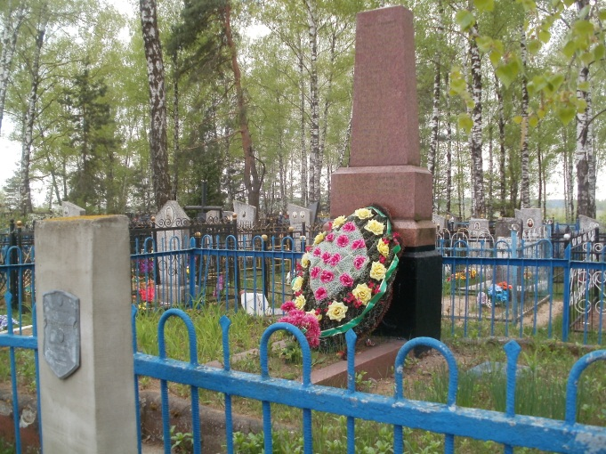 |  | 9. Карта расположения  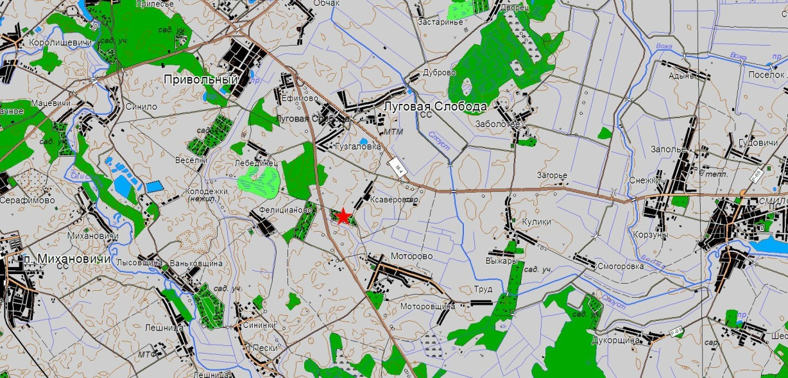
10. Дополнительная информация _____________________________________________
___________________________________________________________________________
___________________________________________________________________________

